สรุปการประชุม เวทีความร่วมมือภาคีที่เกี่ยวข้องพืชร่วมยาง
วันที่ 20 สิงหาคม 63 สำนักงานสภาเกษตรกรจังหวัดระนอง อ.เมือง ระนอง

1.แนวทางการดำเนินงานพืชร่วมยางหรือสวนยางยั่งยืน โดยสรุปสาระสำคัญการขับเคลื่อนประเด็นความมั่นคงทางอาหาร :เกษตรและอาหารเพื่อสุขภาพภาคใต้ (พืชร่วมยาง,ตำบลบูรณาการระบบอาหาร,แผนยุทธศาสตร์เกษตรอินทรีย์/เกษตรปลอดภัยเพื่อสุขภาพ) ในจังหวัดชุมพร,ระนอง,นครศรีธรรมราช,นราธิวาส (สุราษฎร์ธานี ) ภายใต้แผนงาน :ศูนย์วิชาการพัฒนานโยบายสาธารณะด้านสร้างเสริมสุขภาพภาคใต้ (ศนส.มอ.)ซึ่งมีวัตถุประสงค์หลัก เพื่อยกระดับและขยายผลกระบวนการทำงานแบบเครือข่ายและเพิ่มการประสานความร่วมมือของภาคีที่เกี่ยวข้องทั้งภาคีภาครัฐ ท้องถิ่น ภาคประชาชน ภาคเอกชน และสื่อมวลชน ในการดำเนินงานสร้างเสริมสุขภาวะตามประเด็นความมั่นคงทางอาหาร:ระบบเกษตรและอาหารเพื่อสุขภาพภาคใต้
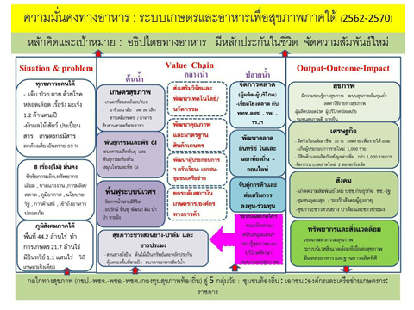

คณะทำงานฯ ได้วางกรอบความเชื่อมโยงของการดำเนินงานโดยให้
เกิดการบูรณาการความร่วมมือโดยใช้พื้นที่เป็นตัวตั้งสู่ความมั่นคงอาหารของพื้นที่และจังหวัด จากงานเชิงประเด็นได้แก่พืชร่วมยาง สู่งานเชิงพื้นที่ตำบลบูรณาการอาหารผ่านกลไกกองทุนสุขภาพท้องถิ่น (กปท./พชต.) สู่ประเด็นยุทธศาสตร์ระดับอำเภอ คณะกรรมการพัฒนาคุณภาพชีวิตระดับอำเภอ (พชอ.) สู่ประเด็นด้านเกษตรและอาหารของกลไกสมัชชาสุขภาพระดับจังหวัด ผู้ผลิตปลอดโรค ผู้บริโภคปลอดภัย โดยใช้พื้นที่เป็นตัวตั้ง

2. กรอบการดำเนินงานพืชร่วมยาง กรอบกิจกรรมและผลลัพธ์ตามแผนงานโครงการที่ตั้งไว้ ดังนี้
พืชร่วมยาง ตามงบประมาณ 200,000 บาท กิจกรรมตามแผนงาน ผลลัพธ์ที่ตั้งไว้
1)ประชุมปรึกษาหารือคณะทำงานจังหวัด
2)คัดเลือกเกษตรกรนำร่อง 10 ราย/จัดประชุมเชิงปฏิบัติการสวนยางยั่งยืน และการเพิ่มเติมทักษะการดูแลบำรุงรักษาระบบสูบน้ำด้วยโซลาเซล
3)ติดตาม สนับสนุน ถอดบทเรียน
4)เวทีแลกเปลี่ยนสรุปบทเรียน/จัดทำข้อเสนอ
5)ร่วมเวทีสังเคราะห์บทเรียนและข้อเสนอระดับภาคใต้ (เวทีร่วมระดับภาค)
1)เกษตรกรชาวสวนยางรายย่อยเป้าหมาย ทำพืชร่วมยางเพิ่มขึ้น ร้อยละ 90
2)ครัวเรือนเป้าหมายที่ทำพืชร่วมยางมีผลผลิตอาหารปลอดภัยเพื่อบริโภคในครัวเรือนร้อยละ 90
3)เศรษฐกิจครัวเรือนเป้าหมายดีขึ้น (รายได้เพิ่มขึ้น/รายจ่ายลดลง)
4)จำนวนเกษตรกรที่ทำเกษตรแบบอินทรีย์/เกษตรปลอดภัยเพื่อสุขภาพในพื้นที่เป้าหมายเพิ่มขึ้นร้อยละ 90

3.แนวทางและกระบวนการดำเนินงานในระดับพื้นที่จังหวัดระนอง การดำเนินงานพัฒนาระบบอาหารหรือระบบเกษตรและอาหารเพื่อสุขภาพ ดำเนินการควบคู่ไปกับกิจกรรมที่ได้กำหนดไว้ ตั้งแต่ สิงหาคม 63 ถึง พฤษภาคม 64

